ADMINISTRACION DEL REPOSITORIO PUBLICO

El repositorio público es un espacio donde el servidor escuela aloja información o productos que los estudiantes elaboran y entregan al docente, también el docente puede compartir información desde el repositorio.

Utilizando el repositorio público se evitar la proliferación de virus que en muchos casos provocan colapso en el sistema Windows y/o la red LAN.

Para poder ingresar a la aplicación del Repositorio Público desde una estación de trabajo en Windows o linux, debes realizar lo siguiente:

1. En el escritorio de tu PC conectado a la red del servidor escuela Ingresa al navegador web de tu preferencia como, **Mozilla Firefox,** **Google Chrome o Internet Explorer**



1. En la barra de dirección URL escribe **http://servidorescuela/** y presiona enter.

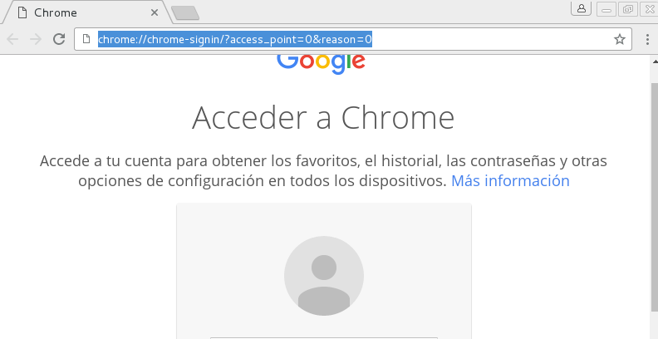

Barra de dirección, escribe **http://servidorescuela/** y presiona enter.

1. Visualizarás la pantalla principal del servidor, debes seleccionar repositorio publico pulsando clic en el botón.

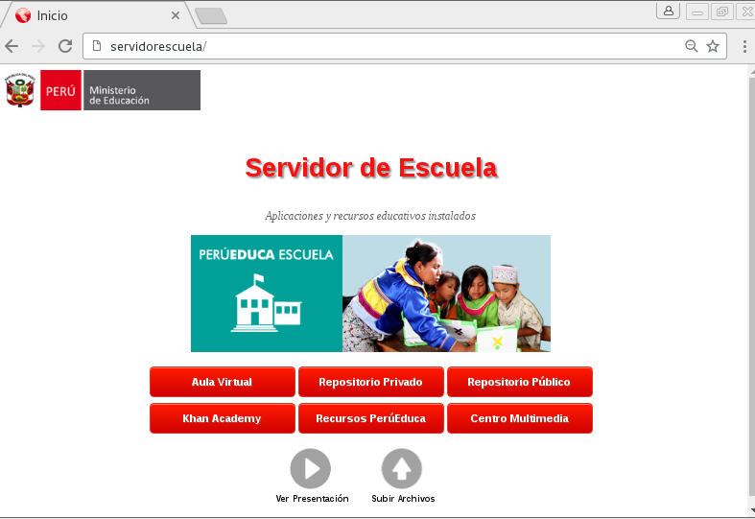

clic

1. En el repositorio público encontramos tres opciones.

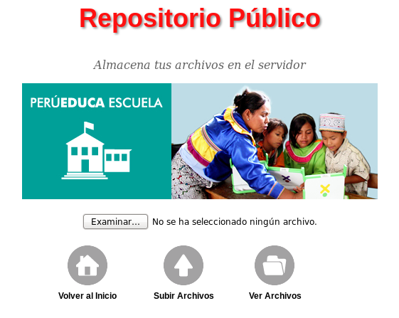

Opción para que los estudiantes entreguen sus productos o actividades.

Visualizar archivo que se encuentren en el servidor.

Vuelve a la pantalla inicial.

De los cuales trabajaremos dos de ellos.

1. SUBIR ARCHIVO.

* El estudiante debe pulsar clic en el botón  **examinar**.



CLIC

* El estudiante debe pulsar clic en el botón  **examinar**. Encontrará la lista de archivos que tiene guardado en mis documentos u otra carpeta.

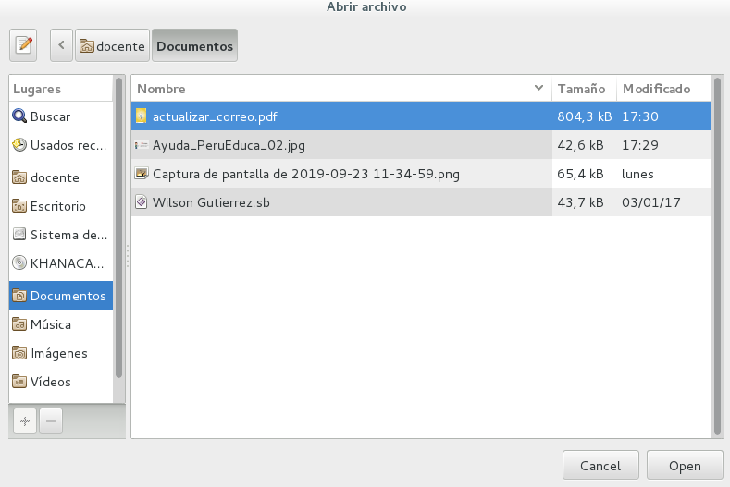

* El estudiante debe seleccionar de la lista de archivos, cuál de todos va a entregar, como ejemplo usaremos el archivo creado en scratch, **Wilson gutierrez**, pulsar clic en el nombre y presionamos el botón Open o abrir.

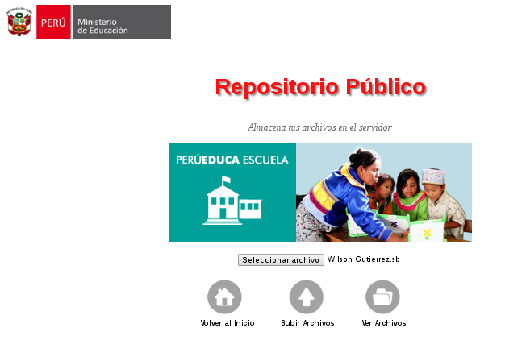

CLIC

Archivo listo para ser entregado.

Presione el botón  Subir archivo

* El servidor nos informa que el archivo se subió correctamente.

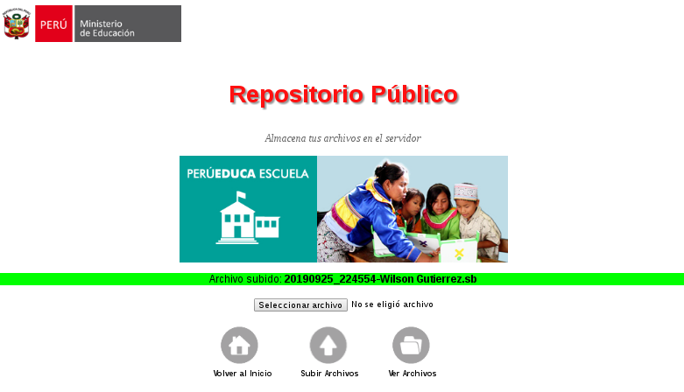

Sale una franja verde indicando que el archivo entregado satisfactoriamente.

Veremos el caso de que se presione accidentalmente la opción subir archivo.

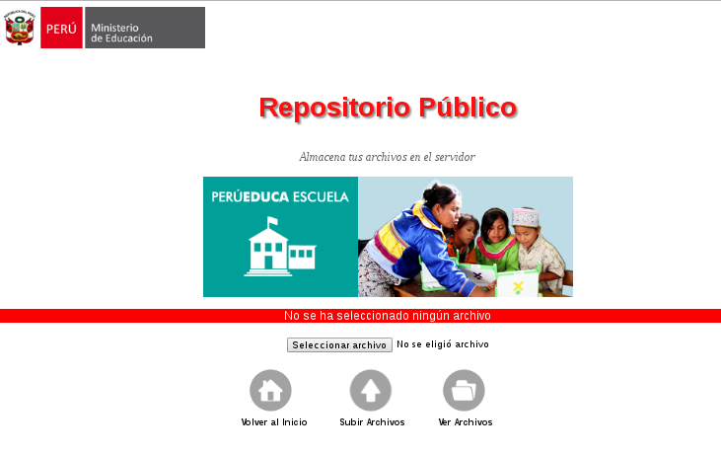

Si la franja es roja, indica que el intento de subir archivo no fue exitoso, porque no se seleccionó archivo.

* Después de todo el proceso puede continuar entregando más archivos que serán almacenos en el Repositorio Público.

1. VER ARCHIVOS. Este enlace permite visualizar todos los trabajos o actividades que fueron entregados por los estudiantes, queda registrado la fecha y hora de entrega entre otros datos.

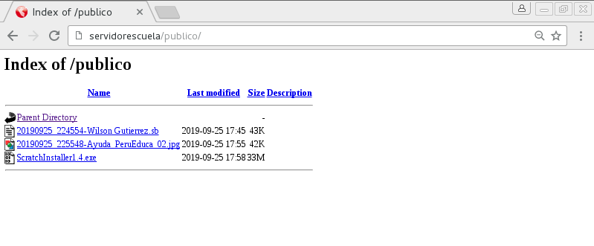

En esta lista encontramos que los estudiantes subieron archivos.

También se aprecia que se está compartiendo un programa ejecutables en este caso el scratch1.4